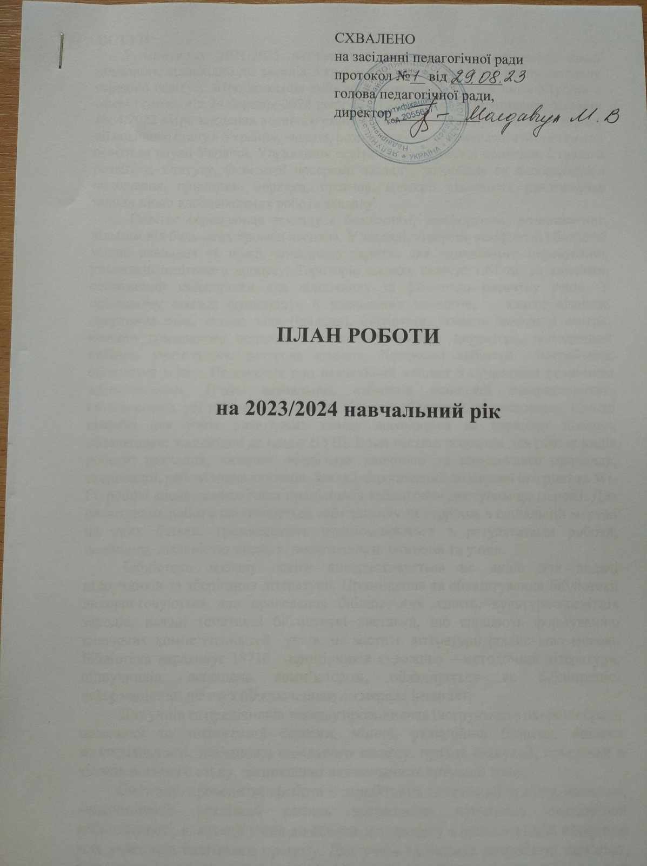

**ВСТУП**

У минулому 2022/2023 навчальному році заклад організовував свою діяльність відповідно до законів України «Про освіту», «Про повну загальну середню освіту», «Про внесення змін до деяких законодавчих актів України в сфері освіти» від 24 березня 2022 року № 2157-ІХ, Указів Президента України №64/2022 «Про введення воєнного стану в Україні», «Про продовження строку дії воєнного стану в Україні», наказів, розпоряджень, рекомендацій Міністерства освіти та науки України, Управління освіти та гуманітарної політики, Стратегії розвитку, Статуту, Освітньої програми закладу, розробляв та впроваджував положення, принципи, порядки, правила, критерії діяльності, реалізовував заходи щодо вдосконалення роботи закладу.

Освітнє середовище закладу є безпечним, комфортним, розвиваючим, вільним від будь-яких проявів насилля. У закладі, створено комфортні і безпечні умови навчання та праці, обладнано укриття для тимчасового перебування учасників освітнього процесу, Територія закладу налічує 1.61 га га квітники, спортивний майданчики для відпочинку та фізичного розвитку учнів. У освітньому закладі функціонує 6 навчальних кабінетів, класні кімнати, спортивна зала, актова зала (їдальня), бібліотека, кімната медичної сестри, кімната соціального педагога і психолога, кабінет директора, методичний кабінет, учительська, ресурсна кімната, Навчальні кабінети потребують оновлення згідно Положення про навчальний кабінет з сучасними технічним забезпеченням, П’ять навчальних кабінетів оснащені інтерактивними комплексами, усі кабінети та класні кімнати обладнані, телевізорами, Класні кімнати для учнів початкових класів знаходяться на першому поверсі, облаштовані відповідно до вимог НУШ. Вони містять осередки для різних видів роботи: навчання, читання, зберігання наочності та навчального приладдя, експозицій, робочі місця вчителів. Заклад підключений до мережі інтернет та Wi-Fi, робочі місця педагогічних працівників забезпечені доступом до мережі. Для висвітлення роботи наповнюється сайт закладу та сторінка в соціальній мережі на яких батьки, громадськість ознайомлюються з результатами роботи, новинами, діяльністю закладу, досягненнями вчителів та учнів.

Бібліотека закладу освіти використовується не лише для видачі підручників та зберігання літератури. Приміщення та облаштування бібліотеки використовуються для проведення бібліотечних занять, культурно-освітніх заходів, наявні тематичні бібліотечні виставки, що сприяють формуванню ключових компетентностей учнів, не містить літератури російською мовою. Бібліотека нараховує 18716 примірників художньо – методичної літератури, підручників, оснащена комп’ютером, обладнується як бібліотечно-інформаційний центр з підключенням до мережі інтернет.

Для учнів та працівників закладу проводились інструктажі з охорони праці, пожежної та техногенної безпеки, мінної, радіаційної безпеки, безпеки життєдіяльності, навчання з цивільного захисту. правил евакуації, поведінки в умовах воєнного стану, виникненні надзвичайних ситуацій тощо.

Системно проводиться робота із запобігання та протидії булінгу, насиллю, дискримінації, реалізації питань дотримання принципів академічної доброчесності, адаптації учнів до освітнього процесу а психологічній підтримці усіх учасників освітнього процесу. Для учнів та батьків розроблені пам’ятки, рекомендації, розміщені навчальні матеріали на сайті закладу, для учасників освітнього процесу проведені тренінги, заняття, організоване навчання на освітніх платформах.

У закладі складені соціальний паспорт. В результаті громадського огляду виявлено: дітей пільгових категорій - більше100 ; дітей-сиріт - 3 ; дітей з інвалідністю - 5; дітей з багатодітних сімей -141; дітей учасників АТО- 32; дітей на диспансерному обліку- 0; дітей постраждалих від ЧЕС-1 , ВПО -10. Гарячим харчуванням охоплено 100% учнів. Керуючись рішенням сільської ради від № «Про організацію безкоштовного харчування дітей з категорійних сімей» 25-30% учнів 1-11 класів харчуються безкоштовно.

У закладі освіти розроблено систему оцінювання, що включає принципи, форми, методи, критерії, процедури та правила оцінювання. Оцінювання учнів 1-4 класів здійснювалось у процесі: формувального оцінювання, метою якого відстеження особистісного розвитку учнів й ходу опановування ними навчального досвіду як основи компетентності та побудову індивідуальної освітньої траєкторії особистості; підсумкового оцінювання, метою якого є співвіднесення навчальних досягнень учнів з обов'язковими/очікуваними результатами навчання, визначеними Державним стандартом/освітньою програмою з усіх навчальних предметів. Результат оцінювання особистісних надбань учня/учениці у 1-4 класах виражено вербальною оцінкою, а об'єктивних результатів навчання учня/учениці у 1-2 класах - вербальною оцінкою, у 3-4 класах – рівневою оцінкою. Відповідно до рішення педагогічної ради, протокол від №1 від 29 серпня 2023р. учні 5 класу оцінюються бально та не оцінюються із предметів: фізична культура, образотворче, музичне мистецтво, здоров’я, безпека та добробут, етика. Основними видами оцінювання результатів навчання учнів 5-11 класів є тематичне, семестрове та річне. Оцінювання здійснюється у процесі повсякденного вивчення результатів навчальної роботи учнів, а також за результатами перевірки навчальних досягнень учнів: усної (індивідуальне, групове, фронтальне опитування), письмової (діагностувальна, самостійна, контрольна робота, тестування тощо) з усіх навчальних предметів, крім курсів за вибором.

У освітньому закладі створено всі умови для отримання знань учнями і здобуття якісної освіти. Впродовж 2022/2023 року навчалося 423/425 учнів, функціонувало класів. Початкову освіту здобували 40 учнів, базову середню -42 учні, загальну середню освіту 38 учнів. Середня наповнюваність класів- 20 учнів. Із них навчальний рік закінчили і мають: високий рівень досягнень 26 учнів (9.6 %); достатній рівень 71 учень (26,1 %); середній рівень 129 учнів (47,4 %); початковий рівень знань мають учнів 46 (16,9 %); учні 1-4 класів оцінені вербально та рівнево. Учні 4, 9,11 класів були звільнені від складання ДПА. Дев’ятий клас закінчили 42 учнів, 11-28 учнів Усі діти до 18 років охоплені навчанням.

Відповідно до Освітньої програми, заклад працював за п’ятиденним робочим тижнем. Враховуючи сучасні виклики, економію фінансування для учнів не було організовано вивчення курсів та факультативів. Враховуючи безпекову ситуацію, невелику місткість найпростішого укриття, освітній процес в закладі був організований в змішаному режимі: потижневе поєднання очного та дистанційного форматів. Дистанційне навчання, закладі, відбувається із застосуванням онлайн-платформи, корпоративного облікового. В межах якої учні, вчителі мають особисті облікові записи, пошту, диски, класи та доступ до інших додатків Google. Під час організації навчання було дотримано принцип академічної свободи вчителів у виборі інструментів, форм і методів навчання, враховано технічні можливості забезпечення вчителями та учнями.

Освітній процес забезпечували 42 педагогічні працівники:19 (45%) вчителів мають кваліфікаційну категорію «спеціаліст вищої категорії», 8 (19%) - «спеціаліст першої категорії»,4 (10% ) «спеціаліст другої категорії». Впродовж року усі педагогічні працівники підвищили свій професійний рівень шляхом курсової перепідготовки при ОІПОПП .Усі 100 % вчителів, що викладатимуть у 6 класі НУШ, пройшли підвищення кваліфікації вчителів, які забезпечують здобуття освіти учнями 5-9 класів ЗЗСО відповідно до нових методик згідно з концепцією НУШ,. Чергову атестацію пройшли 5 вчителів, рівень педагогічної майстерності протягом минулого року зріс.

Головні зусилля було зосереджено на створенні інформаційно-освітнього середовище професійного розвитку вчителів різними засобами, зокрема Гул-сервісами, використанням хмарних технологій, освітніх платформ, соціальних мереж, залучення зовнішніх ресурсів та активізації внутрішніх для задоволення професійного інтересу вчителів, вдосконалення ними власної педагогічної практики, підтримка в реалізації вчителями власної програми професійного розвитку, надання допомоги педагогічним працівникам у освоєнні нових інструментів освітньої діяльності, створені творчої атмосфери, ефективному втілені інновацій та постійній психологічній підтримці в умовах воєнного стану.

Система методичної роботи охоплювала як колективні так і індивідуальні форми реалізації, як традиційні так і інноваційні. Педагогічний колектив приймав активну участь у всіх формах методичної роботи. У рамках роботи над загальношкільною науково-методичною темою «Застосування компетентісного підходу у освітній діяльності з метою розвитку конкурентно-спроможної особистості учня» взяли участь у роботі розширених засідань, на яких обговорювалися накази, розпорядження, листи Міністерства освіти та науки України, рекомендації щодо впровадження Державного стандарту базової школи, підготовка і проведення предметних олімпіад, проведення моніторингів, вибір підручників, використання модельних програм тощо.

На базі закладу було проведено обласний семінар- практикум на тему «Довіра, співпраця та натхнення на заняттях гуртків відділення історії в контексті розвитку критичного мислення обдарованих дітей» де вчителі закладу ділилися власним досвідом та напрацюваннями.

Вчителі активно працювали з обдарованими та здібними учнями, залучали їх у участі у конкурсах, турнірах, олімпіадах. Учні ліцею взяли активну учать в обласній історико-краєзнавчій акції «Історія освіти Прикарпаття» », Результатом роботи є - 14 призових місць у ІІ етапі предметних олімпіад, 2 місця в обласних олімпіадах, І місце в обласній акції, ІІ та ІІІ в МАН . Учні відзначені дипломами та грошовими винагородами. За підготовку переможців обласних конкурсів троє вчителів відзначені грошовими винагородами,

Впродовж року моніторинговою групою було вивчено якість та результативність викладання предметів, проведено внутрішні моніторинги: адаптації учнів 1 та 5 класів, результатів навчання учнів, відвідування занять, реалізації освітнього процесу в 9-х, 11-х класі, української мови та літератури, курсу «Здоров’я, безпека та добробут». Результати узагальнені наказами та довідками.

У закладі розроблена та впроваджується Стратегія розвитку, Положення про внутрішню систему забезпечення якості освіти, Положення про внутрішній моніторинг, Положення про академічну доброчесність. До реалізації залучалися усі учасники освітнього процесу. Впродовж року робочою групою проведено самооцінювання за напрямом «Педагогічна діяльність». Проведено 12 педагогічних рад, 11 нарад при директору, 2 загальних зборів колективу, звіт директора закладу.

Заклад забезпечує відкритість прозорість та інформаційність своєї роботи та бере участь у реалізації ряду програм, проєктів: «ІСУО», «АІКОМ», STEM - навчання, інформатизація управлінської діяльності з використання програмного засобу Курс. Школа, застосунків Google, програми «Надолуження освітніх втрат».

**ОСНОВНІ ЗАВДАННЯ:**

1. Створення безпечного, комфортного, розвивального освітнього середовища. шляхом дообладнання укриття усім необхідним для перебування і навчання, створення Класу безпеки.

2. Оновлення освітнього простору закладу, створення локацій для розвитку, відпочинку, дозвілля.

3. Запровадження НУШ в 6 класі, оновлення навчальних програм, розроблення власних освітніх ресурсів.

4. Формування в учнів ключових компетентностей, комплексного розуміння предметів та процесів, дослідницької діяльності шляхом впровадження Стем – навчання, нових сучасних інструментів та технології.

5. Забезпечення перемоги учнів у міському та обласному етапові предметних олімпіад, міських, обласних, Всеукраїнських конкурсах та належної підготовки учнів до ДПА.

6. Підвищення професійного рівня педагогів за рахунок щорічної курсової перепідготовки, навчання на освітніх платформах.

7. У рамках Школи сприяння здоров’я, формувати в учнів здоровий спосіб життя

8. Реалізація заходів національно-патріотичного виховання, залучення учасників освітнього процесу до волонтерської та проєктної діяльності.